Всероссийский Урок памяти «Блокадный хлеб»

Всероссийский Урок памяти «Блокадный хлеб» проводится в рамках Всероссийской акции «Блокадный хлеб».
Ключевым символом Всероссийской акции памяти «Блокадный хлеб» является кусочек хлеба весом в 125 граммов — именно такая минимальная норма выдачи хлеба была установлена зимой 1941/1942 года в блокадном Ленинграде.
Проведение урока запланировано в образовательных организациях регионов (в том числе в организациях дополнительного образования, домах культуры, творчества и др.) 27 января 2020 года, в День воинской славы России – День полного освобождения Ленинграда от фашистской блокады
в 1944 год. (отмечается в соответствии с Федеральным законом от 13 марта 1995 года № 32-ФЗ «О днях воинской славы (победных днях) России»). Современное название памятной даты было установлено законом, подписанном президентом Владимиром Путиным 1 декабря 2014 года.
Для организации урока рекомендуется привлекать региональные отделения Всероссийского общественного движения «Волонтеры Победы».

Всероссийский Урок памяти «Блокадный хлеб»
Тема: Блокада Ленинграда.
Тип урока: Классный час / урок закрепления нового материала.
Цель урока: Сохранение исторической памяти о мужестве и трагедии мирного населения блокадного Ленинграда через интерактивные символы памяти.

Оборудование к уроку: Проектор, экран, демонстрационные образцы «блокадного» хлеба и его ингредиентов (при наличии), раздаточный материал для интерактивного блока (образцы хлебных карточек
по количеству участников и др.). Проведение урока возможно, как при стандартной, так и театральной рассадке класса.

Планируемое количество участников: 30 человек.
План урока:
- Организационная часть — 2-3 мин.
- Демонстрация тематического образовательного видеоролика — 6-8 мин.
- Рефлексия — 5-6 мин.
- Информационно-образовательный блок о гражданском подвиге жителей и защитников блокадного Ленинграда, о значении обороны города в общей Победе в Великой Отечественной — 7-15 мин.
5. Интерактивный блок — 15-20 мин.
6. Завершение урока — 1-2 мин.
Авторы: Демаков И.С., Захаров К.В., Лексина К.О.
Ответственный редактор - Е.П. Малышева, декан факультета архивного дела Историко-архивного института РГГУ, заместитель руководителя Исполнительной дирекции Года памяти и славы.
Ход урока

- Организационная часть
Комментарий:
В этой части урока стоит обратить внимание учащихся на следующие факты и ключевые понятия:
- «В целях сохранения исторической памяти и в ознаменование 75-летия Победы в Великой Отечественной войне 1941−1945 годов» 2020 год объявлен Указом Президента Российской Федерации Годом памяти и славы.
- Одной из самых героических и трагических страниц Великой Отечественной войны стала блокада Ленинграда. Кольцо окружения вокруг города сомкнулось 8 сентября 1941 г. Завершилась блокада города – 27 января 1944г., когда войска Ленинградского, Волховского и 2-го Прибалтийского фронтов отбросили немецкие войска от города, освободили практически всю Ленинградскую область. Тот день стал одним из самых счастливых в жизни сотен тысяч ленинградцев; одним из самых счастливых — и, одновременно, одним из самых скорбных — потому что у каждого дожившего до этого праздничного дня за время блокады умер или родственник, или друг.
Сегодня этот день отмечается как День воинской славы России – День полного освобождения Ленинграда от фашистской блокады. Современное название памятной даты было установлено законом, подписанном президентом Владимиром Путиным 1 декабря 2014 года.
- Вспоминая сегодня подвиг ленинградцев и защитников города, мы обращаемся к символу блокадного Ленинграда - небольшому кусочку хлеба - 125 грамм. Именно такая самая минимальная норма выдачи хлеба была установлена в самый трудный период блокады - зимой 1941/1942 г. Минимальная дневная норма хлеба, продержалась с 20 ноября по 25 декабря 1941 года. – 125 грамм.
Сниженные нормы хлеба послужило тому, что многие жители города не смогли пережить этот период. Не имея никаких продовольственных запасов, люди были обречены на смерть. Ведь, кроме заветных 125 г блокадного хлеба, у них ничего не было. Только с наступлением морозов, крепких, под «минус 40», когда по льду Ладожского озера была проложена автомобильная трасса – легендарная «Дорога жизни», - стало чуть легче, и с конца января 1942-го года пайки начали понемногу увеличивать.
Для справки:
В память о жертвах блокады Ленинграда сегодня по всей стране проходит акция «Блокадный хлеб», к которой вы можете присоединиться, отдав дань памяти тем, кто сражался и погиб в блокадном городе.
- Раздаточный материал:
- образцы хлебных карточек на стол каждому участнику. Ссылка на образцы: https://yadi.sk/i/Tii-5b9C1xELbA.
- демонстрационные образцы «блокадного» хлеба и его ингредиентов (при наличии) в класс. Допускается продемонстрировать весовые куски черного хлеба для понимания размеров суточной нормы в разные периоды времени.
Справка: Рецептура хлеба в первую блокадную зиму: с конца 1941 до начала 1942 года менялась практически ежедневно. Всё зависело от того сырья, что имелось в наличии на заводах. Вместо ржаной обойной муки в хлеб клали овсяную, ячменную, кукурузную и соевую муку, мучную пыль, лузгу, рисовую мучку, отруби и соевый шрот. Иногда эти ингредиенты могли применяться одновременно – по пять-шесть добавок.
Блокадный хлеб на 50 (пятьдесят) процентов состоял
из несъедобных примесей, заменявших муку:
- пищевая целлюлоза – 10 %,
- жмых (остатки после отжима растительного масла из семян масличных культур: подсолнечника, рапса, льна) –10 %,
- обойная пыль – 2 %,
- выбойки из мешков – 2 %,
- хвоя – 1 %,
- ржаная мука – 75 %.
Использовалась также коревая мука (от слова – «корка»). Когда в Ладоге тонули машины, везшие муку в город, специальные бригады ночью, в затишье между обстрелами, крючьями на веревках поднимали мешки из воды. В середине такого мешка какое-то количество муки оставалось сухим, а внешняя промокшая часть при высыхании превращалась в твердую корку. Эти корки разбивали на куски, затем измельчали и перемалывали. Коревая мука давала возможность сократить количество других малосъедобных добавок в хлебе.
В конце 1941 года, когда поступление продовольствия в город полностью прекратилось, специалисты начали искать заменители муки среди непищевого сырья. В хлеб стали добавлять гидроцеллюлозу – древесину коры дерева, сосновый луб, прошедшие обработку химическим путем.

- Демонстрация тематического образовательного
видеоролика и рефлексия — 10-15 мин

Комментарий:
Основная задача этой части урока – показать, что история блокадного Ленинграда – это история сотен тысяч ленинградцев. В кольце окружения по приблизительным расчетам оказалось 2 451 000 гражданского населения (в том числе дети). Время идет и тех, кто вынес тяготы блокады, становится все меньше – тем внимательнее стоит относится к их свидетельствам и воспоминаниям, успеть выразить им свое уважение.

Учащимся предлагается посмотреть видеоролик, подготовленный на основе рассказов жителей блокадного Ленинграда.

Видеоролик доступен по ссылке:
- для скачивания https://drive.google.com/drive/folders/1Wx7fxeeuyM5d104PWJyjhswRT7lsgo4y
- для просмотра онлайн https://vk.com/vsezapobedu?z=video-81675082_456239576%2Fvideos-81675082%2Fpl_-81675082_-2

После просмотра видеоролика предлагается провести с учащимися рефлексию, цель которой – сосредоточить внимание учащихся на важнейших оценках и эмоциональной стороне восприятия и памяти о блокаде Ленинграда.
Примерные вопросы для обсуждения:
- Что вам запомнилось из этого сюжета?
- Что показалось вам удивительным?
- Как вы думаете, о чём это говорит?
- О каких качествах ленинградцев это говорит?

- Информационно-образовательный блок
о гражданском подвиге жителей и защитников блокадного Ленинграда, о значении обороны города в общей Победе в Великой Отечественной войне

Комментарий:
В этой части урока учащимся предлагается познакомится с основными историческими фактами блокады Ленинграда. Это позволит узнать основанную на документальных источниках правду об этой странице истории Великой Отечественной войны, сформировать осознанное чувство гордости и памяти. В рамках информационно-образовательного блока предусматривается работа с интернет-проектом «ЛЕНИНГРАД В ОСАДЕ. АРХИВНЫЕ ДОКУМЕНТЫ ВТОРОЙ МИРОВОЙ ВОЙНЫ» - http://blockade.spbarchives.ru/associate.html. Таким образом решается задача формирования информационной культуры учащегося и овладения навыками работы с электронными публикациями архивных документов.
Работа с интернет-проектом может иметь две формы: подготовительная, при разработке урока, или интерактивная - на уроке, когда учащимся будет предложено самостоятельно ознакомиться с материалами интернет-проекта по конкретной тематике.
- Блокада Ленинграда была спланированной акцией немецкого командования.
Судьба города была решена до начала войны. Еще в начале мая 1941 г. в Берлине состоялось заседание возглавляемого Г. Герингом экономического штаба «Ольденбург», на котором обсуждались задачи экономического освоения оккупированных советских территорий. Руководство Германии интересовали лишь черноземные районы СССР, которые должны были обеспечивать продовольствием нацистскую армию и Германию. Участь населения нечерноземных земель была для нацистов очевидна.
Из материалов Нюрнбергского процесса: «Выделение черноземных областей
должно обеспечить для нас при любых обстоятельствах наличие более или менее значительных излишков в этих областях. Как следствие – прекращение снабжение всей лесной зоны, включая крупные индустриальные центры – Москву и Петербург… Несколько десятков миллионов человек на этой территории станут лишними и умрут…» (Нюрнбергский процесс: Сборник материалов. Т. 4. С. 279 – 282.).
Такие взгляды полностью соответствовали политике нацисткой Германии в
отношении СССР. Рейхсфюрер СС Гиммлер 12 июня 1941 г., выступая перед высшими чинам СС, заявил: «целью похода на Россию является сокращение числа славян на 30 миллионов человек» (Нюрнбергский процесс. Т. 5. С. 267 – 270).
Уже 8 июля 1941 г., на семнадцатый день войны в дневнике начальника германского Генштаба генерала Франца Гальдера появилась очень характерная запись: «...Непоколебимо решение фюрера сровнять Москву и Ленинград с землей, чтобы полностью избавиться от населения этих городов, которое в противном случае мы потом вынуждены будем кормить в течение зимы. Задачу уничтожения этих городов должна выполнить авиация. Для этого не следует использовать танки. Это будет «народное бедствие, которое лишит центров не только большевизм, но и московитов (русских) вообще» (См.: Verbrechen der Wehrmacht. Dimensionen des Vernichtungskrieges 1941-1944. Ausstellungskatalog. Hamburg, 2002. S. 309).
Планы Гитлера вскоре получили свое воплощение в официальных директивах германского командования. 28 августа 1941 г. генерал Гальдер подписал приказ верховного командования сухопутных сил вермахта группе армий «Север» о блокаде Ленинграда: «...на основании директив верховного главнокомандования приказываю:
1. Блокировать город Ленинград кольцом, как можно ближе к самому городу, чтобы сэкономить наши силы. Требований о капитуляции не выдвигать.
2. Для того, чтобы город, как последний центр красного сопротивления на Балтике, был как можно быстрее уничтожен без больших жертв с нашей стороны, запрещается штурмовать город силами пехоты. После поражения ПВО и истребительной авиации противника, его оборонительные и жизненные способности следует сломить путем разрушения водопроводных станций, складов, источников электроснабжения и силовых установок. Военные сооружения и способность противника к обороне нужно подавить пожарами и артиллерийским огнем. Каждую попытку населения выйти наружу через войска окружения следует предотвращать, при необходимости - с применением оружия...» (См.: Там же).
Как мы видим, согласно директивам германского командования, блокада была направлена именно против гражданского населения Ленинграда. Ни город, ни его жители нацистам были не нужны. Поэтому выстоять блокаду означало хоть какую-то надежду на жизнь.

- Ленинград не был умирающим городом, он работал и сражался, выпуская необходимую для фронта и тыла продукцию в тяжелейших условиях.
В блокадном городе выпускалось более 150 наименований основных видов вооружения, боеприпасов, инженерного имущества и средств связи. Производившиеся в Ленинграде артиллерийские системы направлялись не только на Балтийский, но и на Черноморский и Северный флоты. Статистические данные об участии блокадного Ленинграда в выпуске военной продукции см. интернет-проектом «ЛЕНИНГРАД В ОСАДЕ. АРХИВНЫЕ ДОКУМЕНТЫ ВТОРОЙ МИРОВОЙ ВОЙНЫ».
http://blockade.spbarchives.ru/associate.html.
- Руководство советской страны, сами ленинградцы делали все возможное и невозможное, чтобы решить вопросы жизнеобеспечения города и помощи населению. Уже 12 ноября на тонкий ладожский лед вышли первые разведчики из числа гидрографов Балтийского флота, которые под руководством Михаила Казанского начали исследование скорости и характера намерзания ледяного покрова у южного берега озера, там, где расстояние между ленинградским берегом и Большой землей было наименьшим. А уже на следующий день, 13 ноября, начальник службы тыла Ленинградского фронта генерал-майор Феофан Логунов подписал приказ «Об организации постройки ледяной дороги по водной трассе мыс Осиновец — маяк Кареджи». Эта трасса вошла в историю блокадного Ленинграда как «Дорога жизни».
По «Дороге жизни» через Ладожское озеро осуществлялась связь с Большой Землей: эвакуация населения и промышленного оборудования, доставка в Ленинград продовольствия, топлива, боеприпасов, вооружения и людских пополнений для войск.

- Блокада Ленинграда – это не локальная история одного города. Она звучным эхом отозвалась в сердцах всего советского народа. Помощь других городов, трудовых коллективов, воинских формирований заключалась и в сборе средств, и в формировании посылок с необходимыми вещами, и в приюте эвакуированных ленинградских детей. Для государственного централизованного снабжения Ленинграда и помощи городу, были выделены определенные области, края и республики. Блокада Ленинграда, страдания его жителей - стали болью всего советского народа.
См. интернет-проект «ЛЕНИНГРАД В ОСАДЕ. АРХИВНЫЕ ДОКУМЕНТЫ ВТОРОЙ МИРОВОЙ ВОЙНЫ».
http://blockade.spbarchives.ru/associate.html.

- Интерактивный блок
Комментарий:
Для интерактивного блока необходимо объединить участников в 3 команды. Это возможно сделать при помощи распечаток хлебных карточек, отметив на их оборотной стороне номер команды или же просто объединив по рядам. На каждое задание интерактивного блока командам дается 5-7 минут. Каждое из заданий озвучивается ведущим, после чего выдаются карточки и раздаточные материалы.
Далее участникам предлагается представить себя разведчиками – защитниками Ленинграда – и выполнить ряд заданий верховного командования.

Задание:
Утро. Двор военного штаба. Вам вместе с другими военнослужащими поступил приказ: провести разведку для определения расположения временного транспортного пути. Капитан, руководящий процессом, сообщает о том, что отряд разделен на спецгруппы. Всех «погрузили» в машины.
Участникам выдается распечатка истории, а также материалы: подготовленный лист А3, ножницы, ластик, маркер, транспортир, ручка, кнопки или скрепки и др.
- Азбука Морзе
Участникам выдается распечатка с заданием:
15 ноября 1941 года начался основной этап разведки траектории будущей трассы ледяной дороги: вместе с военными гидрографами ее вели бойцы 88-го отдельного мостостроительного батальона. В общей сложности 12 групп разведчиков, двигаясь от Осиновца и Коккорево (поселок на юго-западном берегу Ладоги), прошли до восточного берега и убедились, что проложить трассу так, как изначально планировалось, не получится.
Результаты ледовой разведки доложили в штаб Ленинградского фронта утром 19 ноября. И вскоре командующий фронтом генерал-лейтенант Михаил Хозин издал приказ об организации автотракторной дороги через Ладожское озеро. В тот же день из Коккорево в сторону Кобоны отправился санный обоз в 350 упряжек, который через двое суток вернулся. Это был первый груз, поступивший в Ленинград по «Дороге жизни».
Командир отделения дал вам приказ сообщить генералу-лейтенанту о первых успехах работы «Дороги жизни», зашифровав послание.
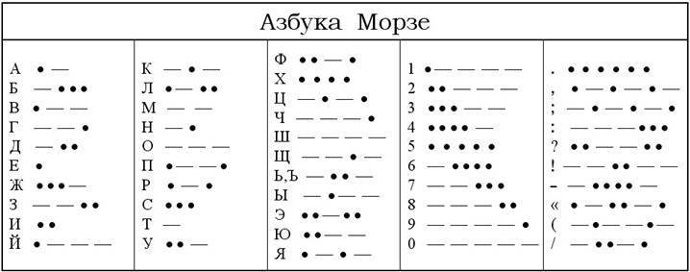
Определите груз, первым доставленный по «Дороге жизни», используя запись сигналов Азбуки Морзе.
Задание: [-….] […--] [#] [-] [---] [-.] [-.] [-.--] [#] [--] [..-] [-.-] [..]

Ответ: 63 тонны муки.
Справка: Долгое время путешествия обоза объяснялось тем, что в некоторых местах лед был еще очень тонок. Поэтому такие участки сани преодолевали порожняком, а мешки с мукой возницы переносили на руках. Но голодающий город не мог ждать, и в ночь на 22 ноября (после возвращения санного обоза) в путь отправились 60 полуторок ГАЗ-АА с санями, прицепленными позади. Это были машины 389-го отдельного автомобильного батальона, которым командовал капитан Василий Порчунов. Чтобы снизить риск обнаружения (трасса проходила в полутора десятках километров от немецких позиций), машины двигались с погашенными фарами. В таких условиях практически не было шансов увидеть вешки, расставленные разведчиками вдоль трассы, а ориентироваться можно было только по телефонному кабелю, проложенному вдоль маршрута. Делал это начальник колонны капитан Бирюкович: он лежал на крыле первого автомобиля и всматривался в чернеющий на льду провод. Зато вечером того же дня колонна доставила в Осиновец 70 тонн муки. И «Дорога жизни» начала свою постоянную работу.
Первое время перевозить по ледовому маршруту удавалось небольшие партии грузов. Во-первых, машины шли недогруженными, что давало дополнительный шанс уцелеть, не провалиться под еще слабый лед. Во-вторых, расстояние между ними составляло не меньше 100 метров, да и скорость движения была невелика: как установили привлеченные к работе над прокладкой трассы ученые Ленинградского физико-технического института, на высокой скорости колебания льда, вызванные движением автомобилей друг за другом, входили в резонанс с колебаниями, вызванными подледными волнами, и ледяное поле могло внезапно лопнуть. Чтобы проанализировать это явление, названное изгибно-гравитационной волной, сотрудники института под руководством Петра Кобеко создали специальный прибор «прогибограф», позволивший разработать рекомендации для шоферов. С их учетом, а также за счет постепенно окрепшего льда и отлаженной инфраструктуры, поток грузов по «Дороге жизни» вырос с 16,5 тысячи тонн в ноябре-декабре 1941 года до 118 тысяч тонн в марте 1942-го. Это был наивысший показатель: в апреле лед начал стремительно таять, машины опять начали нагружать меньше, и до 24 апреля, когда трасса была закрыта, перевезли всего 87 тысяч тонн. А из Ленинграда с ноября по апрель удалось эвакуировать 537 тысяч человек. «Дорога жизни» продолжала работать до весны 1943 года: зимой транспорт двигался по льду, летом открывалась навигация по воде. Потом на полную мощность заработала так называемая «Дорога победы», проложенная по освобожденному южному побережью Ладоги, и, если бы не она, трудно сказать, какой была бы судьба осажденного Ленинграда – города, жители и защитники которого потрясли весь мир стойкостью и мужеством.

Также для усложнения задания можно записать с помощью Азбуки Морзе сигналы, соответствующие правильному ответу.
- Последнее послание
Вас и вашу группу вызвал капитан. Он рассказал, что совсем недавно, в апреле 1942 года, на Невском пятачке был оставлен 330-й полк 86 стрелковой дивизии. Около пятисот оставшихся в строю солдат 330-го полка под руководством командира полка Блохина успешно отбивали немецкие атаки. Как бы ни старались пробиться бойцы, они с каждым днем теряли силы. Капитан передал Вам записку о важном задании для майора Блохина. Вам нужно вернуться на Невский пятачок.
Помните, как еще осенью на той стороне Невы, напротив Невской Дубровки, росли высокие красивые сосны, вдоль берега стояли дома, но сейчас, после нескольких месяцев жестоких, кровопролитных боев, живописный уголок был превращен в лунный пейзаж. Не осталось ни домов, ни деревьев, даже плодородный слой земли был уничтожен снарядами и бомбами.
Вы стали выяснять, как передать записку Блохину. Оказалось, что пока держалась переправа по льду, связь с 330-м стрелковым полком была надежна и помощь ему могла быть оказана всегда. Но 24 апреля начался ледоход, и защитники плацдарма вместе с Блохиным оказались отрезанными от своих тылов. Немецкие солдаты, воспользовавшись этим, атаковали наши позиции на Невском пятачке. Вскоре немцы во многих местах прорвались к Неве, и плацдарм был рассечен противником на отдельные очаги сопротивления. Это последняя информация, которую получили с той стороны Невы. Связь с защитниками плацдарма прервалась.
Ночью раненый майор Соколов под непрекращающимся пулеметным огнем немцев в ледяной воде, пробиваясь между льдин, доплыл до вашего берега. Он переправился с донесением о тяжелом положении плацдарма и документами по поручению начальника политотдела 86-й стрелковой дивизии ‒ руководителя последнего рубежа обороны Невского пятачка.
Но положение оставшихся в живых защитников плацдарма уже стало безнадежным. Недалеко от блиндажа защитники плацдарма положили на крутой берег куски белой ткани, чтобы их было видно с вашего берега, и написали красным цветом, скорее всего, кровью, одно слово. Вам до сих пор снится эта страшная картина.
Что они написали?
Необходимо подготовить 1 плотный лист бумаги формата А3. На листе необходимо канцелярским ножом аккуратно «написать» слово «Помогите» и какие-нибудь другие линии, фигуры (только не буквы).
ОТВЕТ: Помогите (данное задание является реальным событием, произошедшим в 1942 году).
Слово уже «написано» (продавлено) на листе ножом, но при обычном свете его не прочитать. Команды должны догадаться закрасить лист бумаги маркером, и тогда слово станет читаемым.
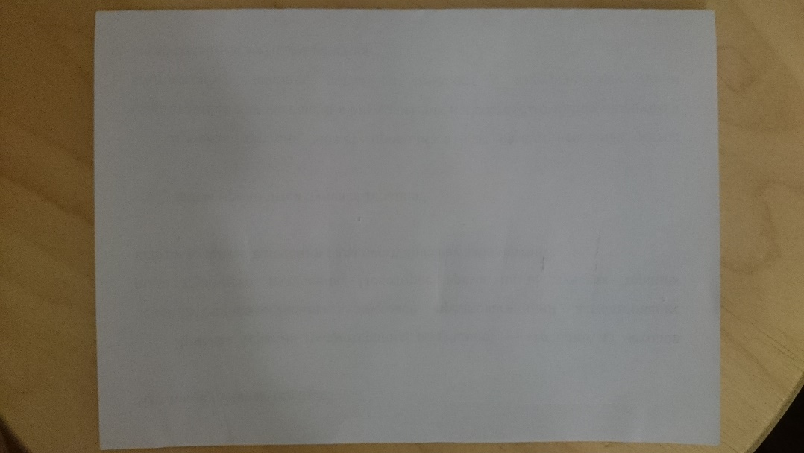
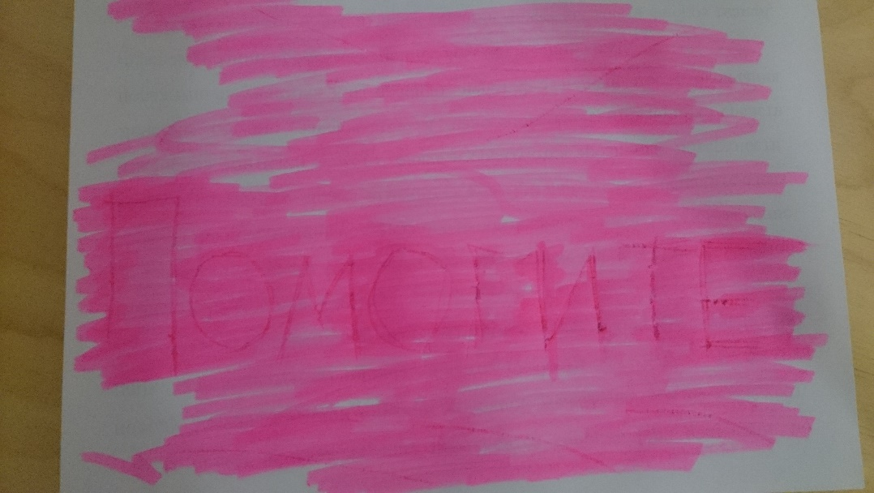
- Шифровка
Участникам выдается распечатка с заданием:
Артиллерийский огонь по Невской Дубровке все усиливается. При одном из обстрелов снаряд попал в лодку с людьми. Убитых раскидало по берегу. Вам жутко было смотреть каждый день во время дежурства на одного из них, лежавшего перед амбразурой вашего дота. Вы задумали ночью скинуть этого убитого вниз. Но за свою глупую выходку чуть не поплатились жизнью: попали под обстрел, едва отойдя от дота, получили ранение в ногу. Командир орудия ругал Вас, долго не мог успокоиться. Вас отправили на лечение в блокадный Ленинград: сначала в приемно-распределительный госпиталь №1, который располагался в Александро-Невской лавре, а потом в госпиталь в Ленинградском дворце пионеров.
В госпитале Вы находите обрывки газет, на которых изображены фотографии, сделанные в блокадном Ленинграде. Даже и не верится, что такое могло быть в осажденном городе.
Попробуйте соотнести фотографии и даты, когда эти снимки были сделаны.
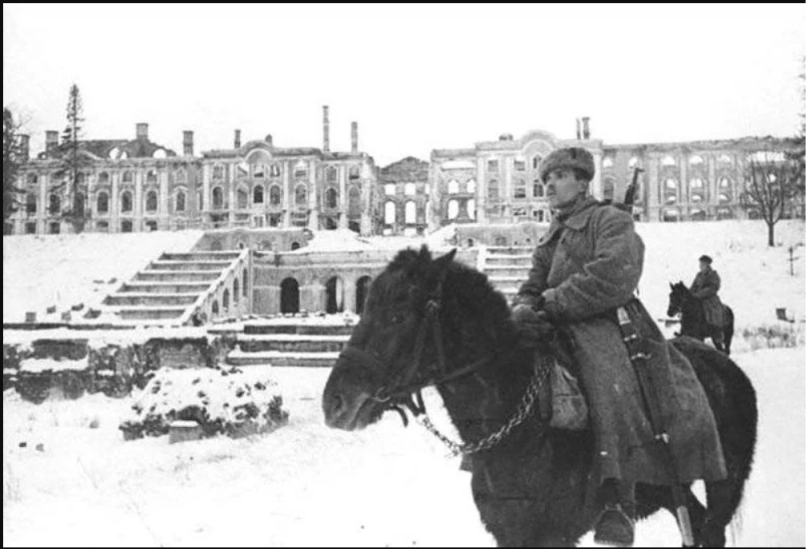 | Май 1942
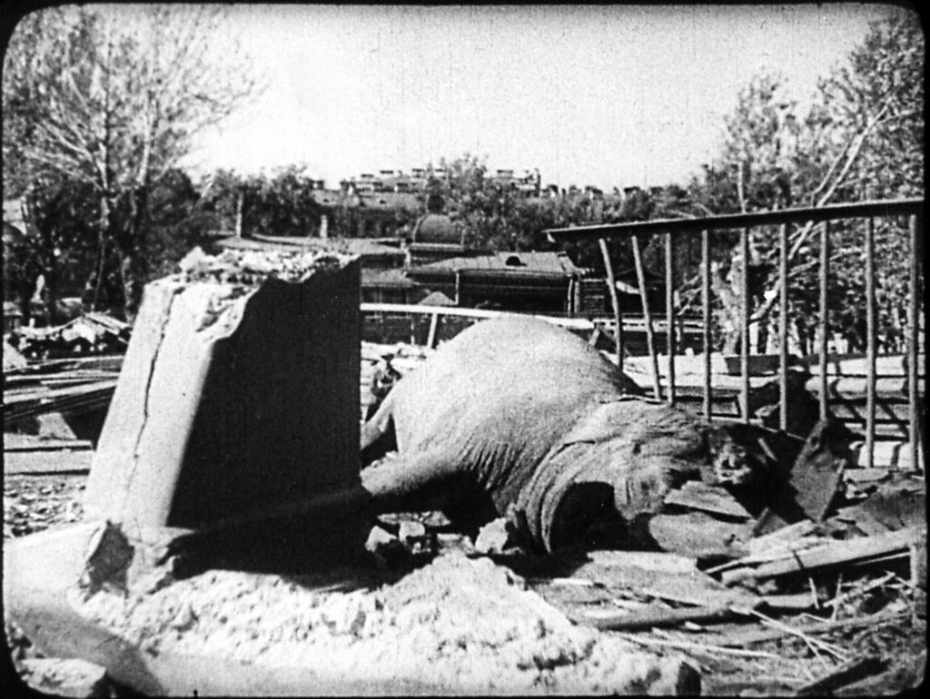 | Зима, 1944
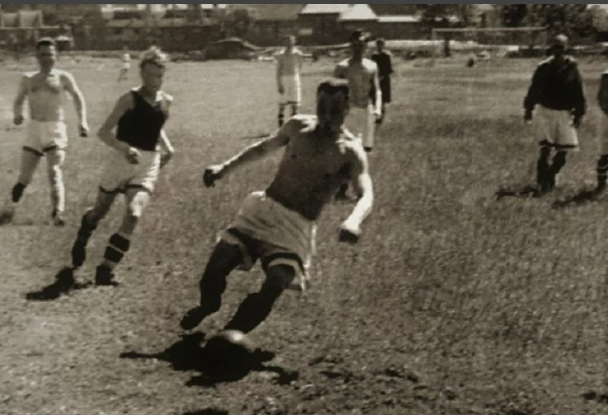 | Сентябрь 1941

Ответ:
Фотография с кратким описанием | Дата | Комментарий
Футбольный матч в блокадном Ленинграде. Динамо - Ленинградский механический завод (ЛМЗ), 7:3. | Май 1942 г. | Для проведения матча многих «динамовцев» пришлось отозвать с фронта — спортсмены защищали родной город с оружием в руках. В команде соперников с ЛМЗ собрали всех, кто мог играть в футбол и имел для этого силы. Конечно, не все голодающие работники завода смогли выйти на поле.  Было решено играть два укороченных тайма по 30 минут.  С поля все футболисты уходили, обнявшись, не разбирая команд. Те, кто был посильнее, помогали своим истощенным товарищам.
Погибшая слониха Бэтти в Ленинградском зоопарке | Сентябрь 1941 г. | Слониха Бэтти, едва услышав звуки сирены, поспешно отправлялась в свой домик. Не было у нее другого убежища. 8 сентября прямо рядом с ее вольером разорвалась одна из трех фугасных бомб, сброшенных с немецкого бомбардировщика, которая убила сторожа и смертельно ранила саму Бэтти. Слониха скончалась через 15 минут прямо на развалинах слоновника. Ее похоронили на территории зоопарка.
Советский солдат в Петергофе | Зима, 1944 г. | 23 сентября 1941 года Новый Петергоф оккупировали немцы. Советские войска попытались в конце сентября – начале октября 1941 года прорвать линию немецкой обороны, но все попытки частей 8-й армии были безуспешными. Позиция удерживалась до начала наступления и соединения советских войск в середине января 1944 года, в ходе операции «Январский гром» по снятию блокады Ленинграда. За это время на территорию дворцово-паркового ансамбля попали десятки тысяч снарядов. Некоторые из них находят и сегодня.
Для упрощения задания допускается добавить краткое описание фотографии из блока ответов.
- Кроссворд (дополнительное задание)
В госпитале рассказали Вам одну историю о подвиге четырех ленинградцев. Определите, кто эти люди, и запишите кодовое слово (выделено цветом).
 |  |  |  | 1
 | 2
 |  |  | 3 |  |  |  |  |  |  | 9, 80, 12, 36… они видны всем птицам, летающим высоко. Они прекрасны, но, словно недостающие пазлы, помогают врагу. Маскировка.
 |  |  | 4

ОТВЕТ: Ромб.
Речь идет о подвиге альпинистов, которые маскировали высокие объекты города, являющиеся ориентирами для немецких летчиков.
 |  |  |  |  |  | П | Р | И | Г | О | Ж | Е | В | А
 |  |  | Ф | И | Р | С | О | В | А
 |  |  |  |  | З | Е | М | Б | А
 |  |  |  |  | Б | О | Б | Р | О | В

Справка: С первых дней блокады Ленинград подвергался интенсивным артиллерийским обстрелам и бомбёжкам. Золоченые шпили и купола, все высотные доминанты города использовались врагом в качестве ориентиров для ведения прицельного огня по важным стратегическим и социальным объектам. Необходимо было в кратчайшие сроки решить вопрос с маскировкой этих архитектурных памятников. Для этого в Ленинграде была сформирована бригада из 30 спортсменов-альпинистов под руководством инженера Л. А. Жуковского, которая на протяжении всей блокады осуществляла маскировку различных объектов города. Самыми сложными и опасными были работы по маскировке высотных памятников Ленинграда – Адмиралтейства, Петропавловского собора, Инженерного (Михайловского) замка, Исаакиевского собора. Они были выполнены альпинистами Михаилом Бобровым, Алоизием Зембой, Александрой Пригожевой, Ольгой Фирсовой, Михаилом Шестаковым. Возглавляла работы Ольга Фирсова.
Шпиль Петропавловского собора и купол Исаакиевского собора решено было закрасить серой краской (их золочение было выполнено методом гальваники и держалось очень прочно, поэтому покраска и последующее снятие краски при демаскировке не повредило бы позолоту). Остальные шпили и купола, покрытые сусальным золотом, посаженным на клей, закрыли брезентовыми чехлами.
Памятный знак открывается у стен Петропавловского собора. Маскировка этого самого высокого архитектурного сооружения Ленинграда ( 122,5 метра) продолжалась с октября 1941 по февраль 1942 года. Это были одни из самых тяжелых дней ленинградской блокады. Температура воздуха часто опускалась до отметки ниже 42 градусов ниже нуля. Из-за вражеских обстрелов альпинистам приходилось работать ночью. В первую блокадную зиму на шпиле собора работали Михаил Бобров и Алоизий Земба, а с весны 1942 года и до конца блокады маскировкой занимались Ольга Фирсова и Михаил Шестаков.
Благодаря подвигу альпинистов, удалось не только защитить уникальные архитектурные памятники города от уничтожения, но и сохранить жизни тысячам ленинградцев.
В случае если участники сильно превысили время выполнения задания, допускается пропустить одно из заданий интерактивного блока. При сложностях в понимании участниками заданий интерактивного блока, допускается задавать наводящие вопросы.
Завершение урока
Преподаватель просит учащихся назвать основные факты, понятия, явления, о которых они узнали в ходе урока.
Преподаватель благодарит за ответы.
Слова преподавателя.
Сегодня на уроке мы решали небольшие практические задачи, связанные с военным временем. Во время учёбы их осваивают именно в таком игровом формате, но в условиях реальных военных действий их приходится применять при самых тяжёлых обстоятельствах. И трудно представить себе обстоятельства более тяжёлые, чем повседневная жизнь блокадного города. Тем ценнее усилия его жителей, тем важнее знать и помнить об их ежедневной борьбе за жизнь. Ленинградцы боролись не только за выживание в физическом смысле, но за то, чтобы сохранить человечность. Поэтому они, обороняя осаждённый город, продолжали учить детей в школах, заботиться о культурных сокровищах в музеях, укрывать от бомб и пожаров памятники архитектуры. Вот почему мы называем подвигом то, что сделали жители блокадного Ленинграда.
В завершении урока необходимо сделать общее фото с участниками.

